令和５年１０月吉日

会員各位

大阪公立大学都市会 東京支部長 川満逸雄

第１０回大阪公立大学都市会（大阪市大 土木会）東京支部総会ご案内

暑かった残暑も終わり、めっきり秋らしくなって来ましたが、皆様には、いかがお過ごしでしょうか。

一昨年より、コロナ禍の中でありましたが、感染防止対策を取りながら、東京支部総会を開催いたしました。今年も、新型コロナの５類移行を踏まえ、感染防止対策を実施し、東京支部総会を

下記のとおり開催致したく、ご案内申し上げます。

今回は、都市会本部より 藪内 弘 会長 および 重松幹事長 が参加される予定です。 また、 東京支部独自に、今年退官された、大島昭彦名誉教授をご招待いたしましたので、お世話になった皆様のご参加をお待ちしております。

会場は品川駅近くで交通の便も良いので、東京近郊以外の方も奮ってご参加いただきますよう

お願い致します。

会員の方々の現況報告や話題提供の時間を設けておりますので、ご自由に奮ってご発表を

お願い致します。

今回は、コロナ感染拡大の防止のため、以下のようにさせていただきますのでご了承下さい。

コロナの感染状況によっては、直前でも中止する場合があります。その場合は、メールにて

ご連絡致します。

・参加される方についてはワクチンの2回接種完了、もしくはPCR検査の陰性確認の実施をお願い

致します。会場で確認することはしませんが、趣旨をご理解の上ご協力をお願いいたします。

・昨年は少人数のテーブル会食形式で行いましたが、今回は半立食形式を予定しております。

記

１．日時　令和５年１１月１７日（金）18 : 30〜20 : 30

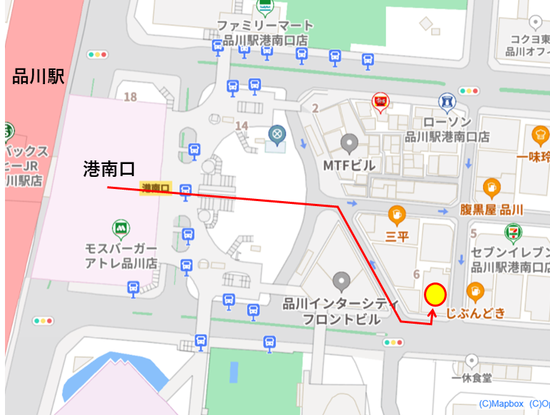２．場所 品川大衆バル ｃｈａｍ(チャム)

**(例年の店舗が改装中のため、昨年と**

**場所が異なります。ご注意下さい。）**

東京都港区港南 2-6-7

品川ビル １F

Tel 050-1807-5670

品川駅港南口を出てエスカレータを下り、

広場を抜け、右に進んだ大通り沿いです。

駅から徒歩約３分

３．次第 １）総会

２）来賓挨拶

３）会員有志の現状報告や話題提供など

４）懇談（半立食形式を予定）

４．会費

６５歳以上の方 ：4,000円

卒業５年以上の方 ：6,000円

卒業５年未満の方 ：4,000円

新卒及び在学生の方　　　：東京支部への歓迎の意味を込め無料

５．出欠のご返事等

出欠のご返事は 11月５日までに下記連絡先へ Email でお願い致します。

(お手数ですが、卒業年の記載をお願いします）

「話題提供」していただける方は、簡単な内容（タイトル）をご連絡願います。

ご欠席の場合は、近況などをお教えいただければ、総会で紹介させていただきます。

ご住所や勤務先の変更がございましたら、併せてご連絡をお願いします。

総会へは、都市会会員（在学生を含む）であれば、どなたでも参加できます。

出張で 上京されている方々にもご案内いただけますようお願い致します。

【幹事連絡先】

山西和也 Email [yamanishi-kazuya@toyo-const.co.jp](mailto:yamanishi-kazuya@toyo-const.co.jp)

中村龍由 Email [nakamura-tatsuyoshi@toyo-const.co.jp](mailto:nakamura-tatsuyoshi@toyo-const.co.jp)

〒101-0051東京都千代田区神田神保町一丁目105番地

神田神保町三井ビルディング10F

東洋建設(株）関東支店

Tel 03-6361-5500 FAX 03-5530-2932

６．その他

支部会員の会費納入状況に応じて、支部活動援助金として東京支部事務局に還付されます。 特に滞納になっている方は、分割でも納入されますよう、お願い申し上げます。

個人情報の保護等で、都市会では、会員の情報収集が難しくなっています。同期の会員等 の近況をご存じの方は、返信や当日にお知らせいただくと助かります。